Prototipação das telas e leiaute

Segundo o Dicionário inFormal, 2008, protótipo “É um produto que ainda não foi comercializado, mas está em fase de testes ou de planejamento.”
Com um software não é diferente, no início da sua produção é necessário que haja uma prévia, uma amostra de como ele será, assim explica Camarini, 2013: “O processo de prototipação ajuda a entender o propósito do software que será desenvolvido, o negócio do cliente, propor melhorias, minimizar riscos e maximizar lucros. ”
É muito comum que se faça a prototipação das telas de um sistema para mostrar ao cliente aproximadamente como o sistema funcionará, como quem diz: “olha, nessa tela vão ter estes campos”.Porém isso não significa que a tela permanecerá daquela maneira para sempre, as vezes o “layout” pode mudar.
O layout ou no bom português, leiaute, estaria relacionado à forma com que os elementos da tela são organizados e estilizados.Entretanto, desenvolver um layout é algo que demanda muito tempo, por isso foi determinado utilizar um web template pronto, que se encontra disponível gratuitamente na internet.O template seria como uma roupa que poderia ser trocada quando se quisesse e que poderia ser vestida por qualquer um.(ABCMIX, 2014).Isto é, o web template contém layouts e temas que organizam o conteúdo de uma página e que, pode ser utilizado por diferentes páginas e organizando diferentes conteúdos, porém seguindo o mesmo padrão de estilo.
Fazendo uma busca na internet, foi descoberto o site HTML5 UP!, que disponibiliza web templates gratuitos produzidos em HTML5 e totalmente responsivos.Quando se fala que um site é responsivo quer dizer que o leiaute dele se adapta em qualquer tamanho de tela, fazendo com que o usuário encontre facilidade em visualizar as mesmas páginas tanto em um monitor de computador de alta resolução, quanto em seu aparelho celular.Assim expica Lemos, 2012: “Os layouts de sites que usam uma estrutura responsiva (responsive) são adaptados para qualquer tipo de tela ou aparelho móvel (tablets e celulares), usando apenas códigos HTML e CSS. ”
Dentre os templates encontrados no site html5up.net, houve uma simpatia com o template chamado Striped, que apresenta o seguinte layout, visto de um tablet(esquerda), monitor(centro) e celular(direita):
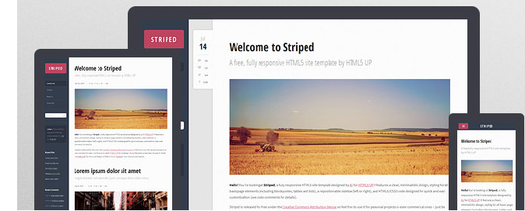Ilustração 1: Template responsivo Striped
Fonte:http://html5up.net/.

http://www.joomlasitedesigner.com/o-que-e-um-template.html
http://www.ferramentasblog.com/2012/05/importancia-layout-responsivo-para-blogs-responsive-design.html

Funcionamento

